２０１７年８月〇日

中京テレビ放送株式会社



**「太田上田　ナゴヤＳＰ**

**～名古屋は第２の故郷だがや！～」**

芸能界の２大ＭＣ　爆笑問題・太田光＆くりぃむしちゅー・上田晋也が

自由気ままにしゃべり倒すトークバラエティ番組「太田上田」もスタートから約２年。

しかし、名古屋での知名度はまだまだ！？

そこで、番組ＰＲのため　“太田上田”の２人が再び名古屋にやって来る！

今回はスタジオを飛び出して、番組が特注でお願いしたラッピングバスに乗って

名古屋の街中を駆け巡ります！

名古屋を詳しく知らない２人のために、ロケの案内人として、

地元・愛知県出身のスピードワゴン小沢一敬と、

名古屋でレギュラー番組を持つ島崎和歌子がお手伝い。

“太田上田”が名古屋でハチャメチャな番組ＰＲを繰り広げます！

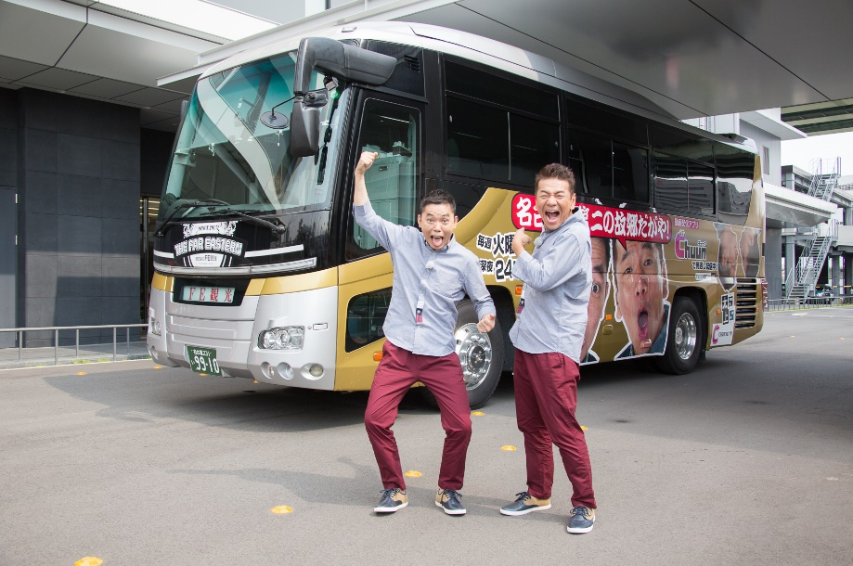

1. **：オープニング】**

中京テレビ本社前にやってきた“太田上田”。

番組がスタートして約２年、名古屋でのロケは１０か月ぶり。

“太田上田”の２人も「名古屋の局が放送している番組なのに、

ひどい話だね…（笑）」

と自虐的に語り出し、現場は大爆笑となる。

ド派手なラッピングバスに乗り込み、出発進行！

この後　どんなロケになるのでしょうか？

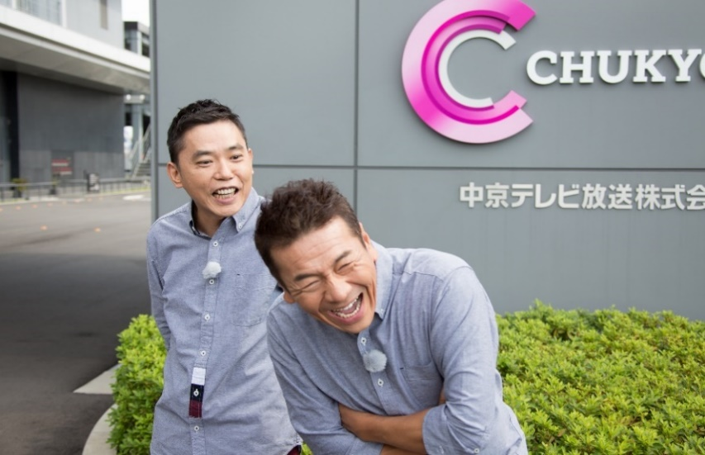

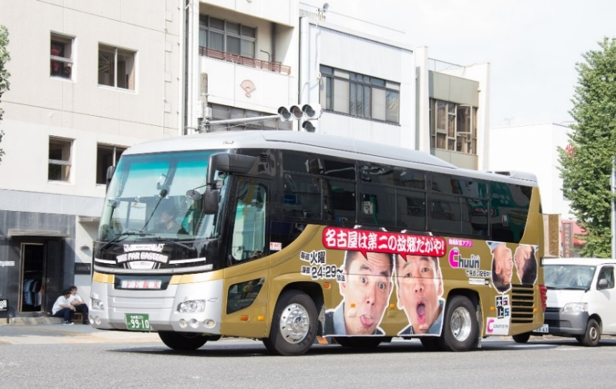

1. **：大須商店街➡老舗和菓子屋】**

まず、「太田上田」の認知度を調査しようということで、

名古屋を代表する商店街「大須商店街」へ行くことに。

かき氷が大人気という老舗和菓子屋「吾妻茶寮」で、さっそく調査！

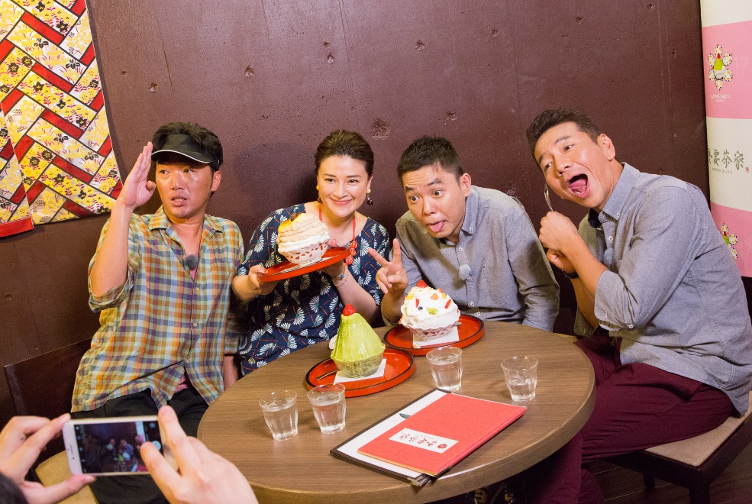

　　　「『太田上田』っていう番組、知ってる？」と、店のお客さんに尋ねると、

店にいた女子高校生は「えっ、知らない・・･。」と戸惑う。

ガッカリする“太田上田”に、女子高校生が

「何時から放送しているんですか？」と質問。

しかし、上田は「火曜日のね、えーっと・・。」と うまく回答出来ず、

　　ロケ案内人の島崎は、女子高校生に対し、

「夜遅い番組だから、早く寝た方が良いよ」とマイナスのツッコミをし、笑いが起きる。

　　最後には、放送時間を確認し、

　　　　　　　　　　　　　　　　　これから見てもらえるよう“太田上田”が自らお願い！

その後も、現場をかき回す“太田上田”の２人。

多くの人が訪れる大須で　さらなる番組ＰＲを企む２人は、

お店の方に、撮影用フレームを置かせてと無茶なお願いも！

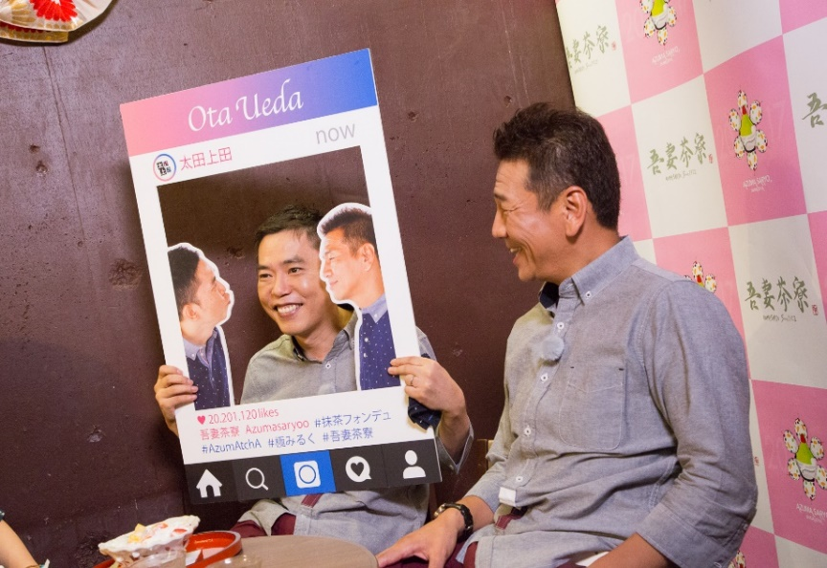

1. **：名古屋・矢場町　矢場とん本店】**

続いて、２人が訪れたのは、名古屋名物・味噌カツで有名な「矢場とん」本店。

　　ここでは、「太田上田」ファミリーである、

　　　　　　　　　　　　　　　　　　　　　ピコ太郎のプロデューサー・古坂大魔王も合流！

　　仲の良い島崎＆古坂＆小沢が相手だからか…、

太田は放送禁止ぎりぎりのトークをしだし、大暴走する。

　　古坂大魔王の結婚秘話など、みどころ満載です！

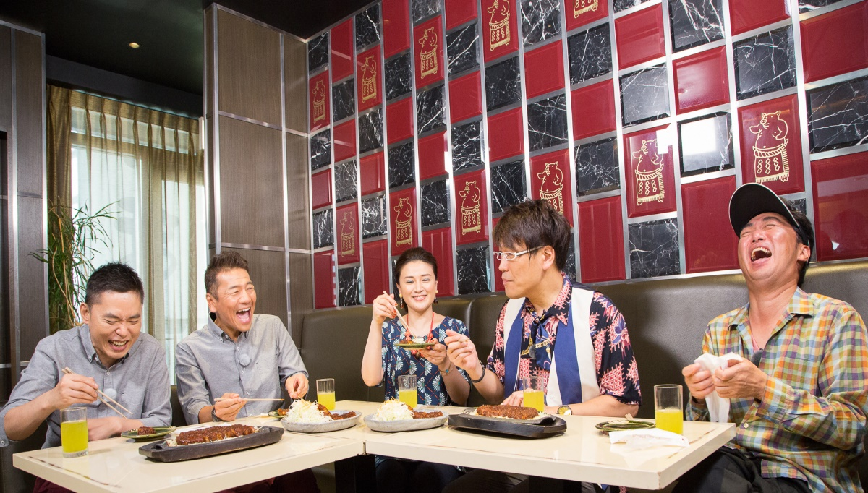

1. **：名古屋港区　名古屋港水族館】**

次に訪れたのは、名古屋を代表する観光スポット「名古屋港水族館」。

なんと！大人気のイルカショーステージで、

“太田上田”の２人が前説を担当。

ここでも、上田はちゃっかり番組をＰＲしますが、太田は、暴走トークの連発！

どこまで放送出来るかは、番組を見てのお楽しみ。

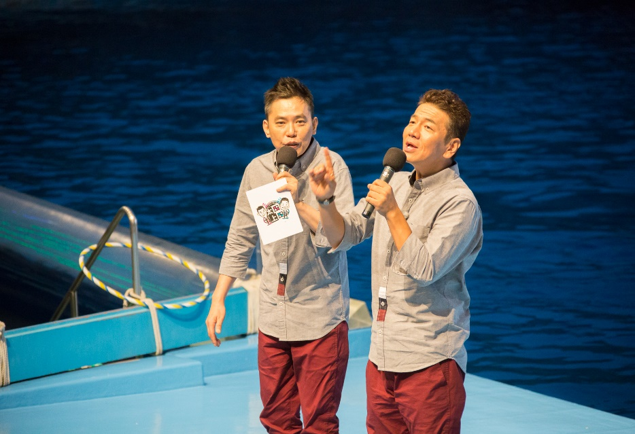

急遽、古坂大魔王もステージに上がり、

「ピコ太郎のものまねは上手いですよ」　と語り出し、

あの“ＰＰＡＰ”を観客と一緒に大合唱！

現場は大盛り上がり！

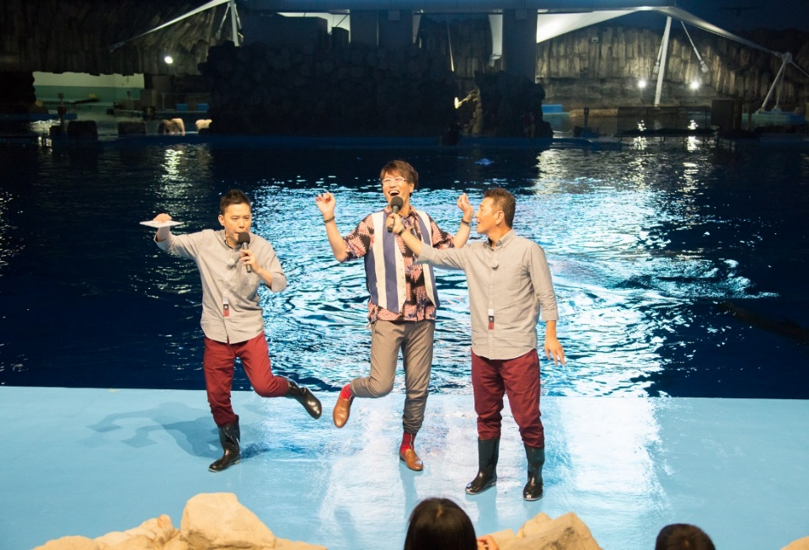

【番組概要】

◆番組タイトル　「太田上田ナゴヤＳＰ～名古屋は第２の故郷だがや！～」

◆放送日時　　　　２０１７年９月３日（日）１５：００～１５：５５

　　　　　　　　　　　放送後、中京テレビの無料動画配信サービス「Ｃｈｕｕｎ」（チューン）で見逃し配信します。

◆出演者

太田光　（爆笑問題）

上田晋也（くりぃむしちゅー）

島崎和歌子

古坂大魔王

小沢一敬（スピードワゴン）

◆スタッフ

＜プロデューサ―＞　　 深谷浩規　（中京テレビ）

　 簑羽慶　（中京テレビ）

　　　　　　　　　　　　　　　菅賢治

　　　　　　　　　　　　　　　小林宏充

　　　　　　　　　　　　　　　橋口洋之

＜ディレクター＞　　　　　神農貴洋　（中京テレビ）

◆製作著作

◆お問い合わせ

中京テレビ放送　編成局編成部　　内藤

電話　０５２－５８８－４５４９